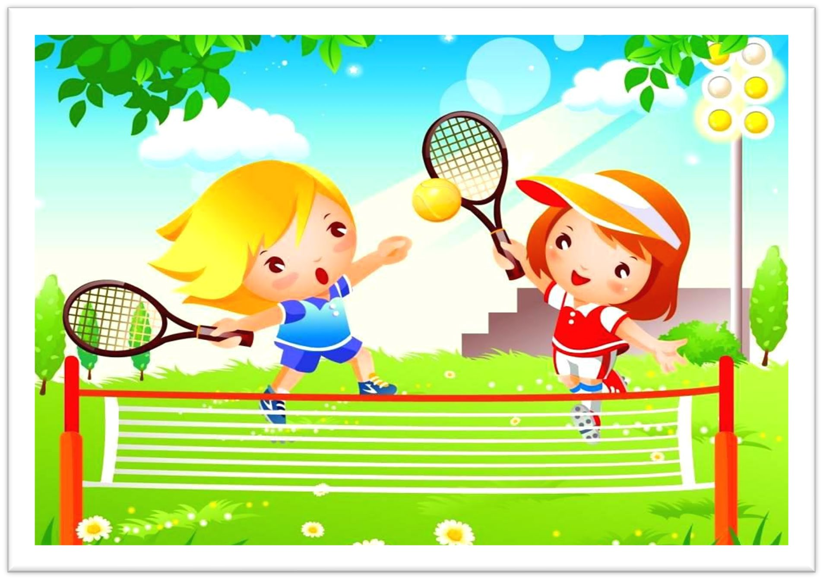

Консультация для педагогов

«Организация летней оздоровительной работы в детском саду»
(май -2025)

Подготовила: старший воспитатель А.А.Драганчук

Уважаемые коллеги! Лето – благоприятная пора для сохранения и укрепления здоровья детей, создания условий для их полноценного, всестороннего, психического и физического развития. Растущий и развивающийся организм ребенка очень чувствителен к воздействию различных факторов окружающей среды. Грамотная организация летней оздоровительной работы в дошкольном учреждении, охватывающей всех участников образовательного процесса, предоставляет широкие возможности для укрепления физического и психического здоровья воспитанников, развития у них познавательного интереса, а также повышения компетентности родителей в области организации летнего отдыха детей.
Лето – особый период в жизни каждого ребёнка. От окружающих его взрослых зависит то, как он проведет это время с пользой для здоровья, развития эмоциональных и познавательных процессов.
Лето – это маленькая жизнь.
Именно в этот период дети получают максимум впечатлений, удовольствия и

радости от общения со сверстниками и новых открытий. Вместе с тем, чем больше времени проводят дошкольниками на улице, тем больше внимания взрослые должны уделять организации деятельности детей в летний период. Грамотное решение этих вопросов позволит избежать неприятностей и обеспечить эмоционально насыщенную жизнь всем участникам образовательного процесса.
Летнюю работу с детьми в детском саду принято называть оздоровительной, она имеет свою специфику. Важно всемерно использовать благоприятные для укрепления здоровья детей условия летнего времени и добиться, чтобы ребёнок окреп, поправился и закалился, научился понимать и полюбить удивительный, прекрасный мир растений и животных. Летом природа представляет большие возможности для развития познавательных способностей дошкольников.
Воспитание здорового ребёнка – приоритетная, наиглавнейшая задача дошкольной педагогики, особенно в современных условиях. Проблема воспитания счастливой личности напрямую связана со здоровьем этой личности. Как помочь подрастающему ребёнку реализовать своё право на здоровье и счастливую жизнь? Одним из путей решения этой проблемы является организация работы по воспитанию дошкольников в летний период года. Летний отдых детей оказывает существенное влияние на укрепление организма, сопротивляемость заболеваниям, создание положительных эмоций. В летний период, большие возможности предоставлено для закаливания, совершенствования защитных реакций ребенка, широко используются солнечно-воздушные ванны и водные закаливающие процедуры.
Летом продолжается систематическая и планомерная работа по разделам программ. Все виды деятельности переносятся на воздух. Каждому виду отводится место и время в распорядке дня.
Цели и задачи работы в летний оздоровительный период
Цель: Сохранение и укрепление физического и психического здоровья детей с учётом их индивидуальных особенностей.
Задачи:
- Создать условия, обеспечивающие охрану жизни и укрепление здоровья детей, предупреждение заболеваемости и травматизма.
- Реализовать систему мероприятий, направленных на развитие самостоятельности, инициативности, любознательности и познавательной активности.
- Проводить просвещения родителей по педагогическим, воспитательным, оздоровительным вопросам детей в летний период.
- Повышение компетентности педагогов в вопросах организации летней оздоровительной работы, мотивация педагогов на улучшение качества организации летнего отдыха дошкольников.
Направление образовательных областей

Задачи работы с детьми:
«Физическое развитие»:
- Укреплять здоровье детей путем повышения адаптационных возможностей организма, развивать двигательные и психические способности, способствовать формированию положительного эмоционального состояния.
- Всесторонне совершенствовать физические функции организма.
- Повышать работоспособность детского организма через различные формы закаливания.
- Формировать интерес и потребность в занятиях физическими упражнениями.
- Удовлетворять естественную потребность в движении, создавать условия для демонстрации двигательных умений каждого ребенка.
- Способствовать предупреждению заболеваемости и детского травматизма.
«Художественно-эстетическое развитие» :
- Закреплять и углублять музыкальные впечатления, полученные в течение года.
- Поддерживать инициативу детей в импровизации.
- Активизировать воображение, инициативу, творчество ребенка.
- Развивать основы музыкально-театральной культуры, духовно обогащать детей положительными эмоциями
- Совершенствовать исполнительские умения детей в создании художественного образа, используя для этой цели игровые, песенные и танцевальные импровизации.
- Развивать коммуникативные навыки в различных ситуациях общения: со сверстниками, педагогами, родителями и другими людьми.
- Приобщать детей к наблюдению за действительностью, развивать умение видеть мир глазами творца-художника.
- Предоставить свободу в отражении — доступными для ребенка художественными средствами — своего видения мира.
- Развивать умения передавать настроение, состояние, отношение к изображаемому, экспериментировать с различными видами и способами изображения.
- Создавать максимальную свободу для проявления инициативы и необходимое для этого физическое и психологическое пространство.

«Познавательное развитие» :
- Удовлетворять детскую любознательность, не подавляя при этом интереса к узнаванию природы, формировать необходимые для разностороннего развития ребенка представления о ней, прививать навыки активности и самостоятельности мышления.
- Развивать навыки общения со сверстниками, взрослыми и окружающей природой с ориентацией на ненасильственную модель поведения.
- Обеспечить широкие возможности для использования всех пяти органов чувств : видеть, слышать, трогать руками, пробовать на вкус, чувствовать различные элементы окружающего мира.
«Социально – коммуникативное развитие» :
- Развивать игровую деятельность воспитанников;
- Приобщение к элементарным общепринятым нормам взаимоотношений со сверстниками и взрослыми;
- Продолжать работу по формированию гендерной, семейной, гражданской принадлежности, патриотических чувств;
- Развивать трудовую деятельность, воспитывать ценностное отношение к собственному труду, труду других людей, его результатам;
- Формировать представление об опасных для человека и окружающего мира природы ситуациях и способах поведения в них.
«Речевое развитие»
- Развитие свободного общения со взрослыми и детьми.
- Развитие всех компонентов устной речи детей (лексической стороны, грамматического строя речи, произносительной стороны речи; связной речи – диалогической и монологической форм) в различных формах и видах детской деятельности.
- Практическое овладение воспитанниками нормами речи.
- Речевое стимулирование (повторение, объяснение, обсуждение, побуждение, напоминание, уточнение) - формирование элементарного реплицирования.
- Поддержание социального контакта (фатическая беседа, эвристическая беседа).
- Совместная предметная и продуктивная деятельность детей (коллективный монолог).
- Самостоятельная художественно-речевая деятельность детей.

Принципы планирования оздоровительной работы. При планировании оздоровительной работы в дошкольных отделениях следует придерживаться следующих принципов:
- комплексное использование профилактических, закаливающих и оздоровительных технологий;
- непрерывное проведение профилактических, закаливающих и оздоровительных мероприятий;
- преимущественное использование немедикаментозного оздоровления;
- использование простых и доступных технологий;
- формирование положительной мотивации у детей медицинского персонала и педагогов к проведению профилактических закаливающих и оздоровительных мероприятий;
- повышение эффективности системы профилактических и оздоровительных мероприятий за счет соблюдения элементарных правил и нормативов: оптимального двигательного режима, физической нагрузки, санитарного состояния учреждения, организации питания, воздушно-теплового режима и водоснабжения.

Организация физкультурно-оздоровительной работы с детьми
  - утренняя гимнастика;
  - прогулка;
  - двигательная активности;
  - полоскание полости рта после еды;
  - сон без маек, при открытых форточках (в теплое время);
  - проветривание помещение;
  - гимнастика после дневного сна с закаливающими процедурами;
  - хождение по ребристой дорожке;
  - занятия, прогулки, походы;
  - совместные досуги с родителями;
  - спортивные праздники и развлечения;
  - неделя здоровья;
  - соревнования;

Формы оздоровительных мероприятий в летний период.
- Организованная образовательная деятельность — это основная форма организованного систематического обучения детей физическим упражнениям. Организация НОД должна исключать возможность перегрузки детей, не допускать их переутомления или нарушения


- деятельности физиологических процессов и структур организма, в частности костно-мышечной и сердечно-сосудистой как наиболее нагружаемых при физических упражнениях. Упражнения подбираются в зависимости от задач непосредственной образовательной деятельности, от возраста, физического развития и состояния здоровья детей, физкультурного оборудования. Планируются организованные формы образовательной деятельности с включением подвижных игр, спортивных упражнений с элементами соревнований, пешеходные прогулки, экскурсии, прогулки по маршруту (простейший туризм, праздники, развлечения 3 раза в неделю в часы наименьшей инсоляции (до наступления жары или после ее спада). Продолжительность организованной образовательной деятельности: Младшая группа – 20 минут Старшая группа. — 25 минут Подготовительная группа — 30 минут
- Утренняя гимнастика. Цель проведения – повышение функционального состояния и работоспособности организма, развитие моторики, формирование правильной осанки, предупреждение плоскостопия. Традиционная гимнастика включает в себя простые гимнастические упражнения с обязательным включением дыхательных упражнений; упражнения с предметами и без предметов; упражнения на формирование правильной осанки; упражнения с использованием крупных модулей, снарядов, простейших тренажеров. Коррекционная гимнастика включает в себя комплексы специальных упражнений в соответствии с характером отклонений или нарушений в развитии детей.
. Подвижные игры. Рекомендуются игры средней и малой подвижности. Выбор гры зависит от педагогических задач, подготовленности, индивидуальных собенностей детей. Виды игр: • сюжетные (использование при объяснении рошки-сказки или сюжетного рассказа); • несюжетные с элементами оревнований на разных этапах разучивания; • дворовые; • народные; • с лементами спорта (бадминтон, футбол, баскетбол). Подвижные игры проводятся а воздухе, на спортивной площадке ежедневно, в часы наименьшей инсоляции. Продолжительность игр для всех возрастных групп 10—20 минут.
3
и
о
к
с
э
н
- Двигательные разминки (физкультминутки, динамические паузы). Их выбор зависит от интенсивности и вида предыдущей деятельности. Варианты:
  - упражнения на развитие мелкой моторики;
  - ритмические движения;
  - упражнения на внимание и координацию движений;
  - упражнения в равновесии;
  - упражнения для активизации работы глазных яблок.
  - упражнения в равновесии;

  - упражнения для активизации работы глазных мышц;
  - гимнастика расслабления;
  - корригирующие упражнения (в соответствии с характером отклонений или нарушений в развитии детей);
  - упражнения на формирование правильной осанки;
  - упражнения на формирование свода стопы. Проводятся на воздухе, на спортивной площадке ежедневно, в часы наименьшей инсоляции.
Продолжительность:
старшая группа — 10 минут; подготовительная группа— 12 минут.
- Элементы видов спорта, спортивные упражнения. Способствуют формированию специальных двигательных навыков, воспитанию волевых качеств, эмоций, расширению кругозора детей. Виды спортивных упражнений:
  - катание на самокатах;
  - езда на велосипеде;
  - катание на роликовых коньках;
  - футбол;
  - баскетбол;
  - бадминтон.
Прикладное значение спортивных упражнений: восприятие соответствующих трудовых навыков и бережное отношение к инвентарю. Проводятся на воздухе, на игровой или спортивной площадке ежедневно, в часы наименьшей инсоляции.
Продолжительность:
младшая группа – 10 минут старшая группа — 12 минут;
подготовительная группа — 15 минут.
- Гимнастика пробуждения. Гимнастика после дневного сна. Гимнастика сюжетно-игрового характера. Разминка после сна проводиться с использованием различных упражнений:
  - с предметами и без предметов;

  - на формирование правильной осанки;
  - на формирование свода стопы;
  - имитационного характера;
  - сюжетные или игровые;
  - с простейшими тренажерами (гимнастические мячи, гантели, утяжелители, резиновые кольца, эспандер);
  - на развитие мелкой моторики;
  - на координацию движений;
  - в равновесии
  - на развитие мелкой моторики;
  - на координацию движений;
  - в равновесии. Место проведения – спальня. Гимнастика пробуждения для всех возрастных групп продолжительностью— 3—5 минут. Гимнастика после дневного сна для всех возрастных групп — 7— 10 минут.
- Индивидуальная работа в режиме дня. Проводится с отдельными детьми или по подгруппам с целью стимулирования к двигательной активности, самостоятельным играм и упражнениям. Предусматривает оказание помощи детям, не усвоившим программный материал на занятиях, имеющим нарушения в развитии. Содействует укреплению здоровья и улучшению физического развития ослабленных детей, исправлению дефектов осанки. Проводится в спортивном зале. Время устанавливается индивидуально.
- Закаливающие мероприятия. Система мероприятий с учетом состояния здоровья, физического развития, индивидуальных особенностей детей: элементы закаливания в повседневной жизни (умывание прохладной водой, широкая аэрация помещений, обтирание, обливание до пояса);
  - закаливающие мероприятия в сочетании с физическими упражнениями (правильно организованная прогулка, солнечные и водные процедуры в сочетании с физическими упражнениями);
  - специальные водные, солнечные процедуры, которые назначаются врачом. Система закаливающих мероприятий
Воздушно- температурный режим: от +18 до + 20° С,
Обеспечивается рациональное сочетание температуры воздуха и одежды детей.

Одностороннее проветривание: В холодное время проводится кратковременно (5-10 мин). Допускается снижение температуры на 1-2 °С. Сквозное проветривание (в отсутствии детей) : В холодное время проводится кратковременно (5-10 мин). Критерием прекращения проветривания является температура воздуха, сниженная на 2-3 °С.
Утром перед приходом детей. Прием детей на воздухе: К моменту прихода детей температура воздуха восстанавливается до нормальной.
Перед возвращением детей с дневной прогулки: К моменту прихода детей температура воздуха восстанавливается до нормальной.
Во время дневного сна, вечерней прогулки:
В теплое время года проводится в течение всего периода отсутствия детей в помещении. Обеспечивается состояние теплового комфорта соответствием одежды, температуры.
Утренняя гимнастика: В летний период на улице.
Физическая культура: Проводится ежедневно на свежем воздухе, одежда облегченная. Одежда и обувь соответствуют метеорологическим условиям.
Хождение босиком: Ежедневно. В теплое время года при температуре воздуха от +20 °С до + 22 °С.
Водные процедуры:
Гигиенические процедуры:
Умывание, мытье рук до локтя водой комнатной температуры.
Умывание, обтирание шеи, мытье рук до локтя водой комнатной температуры. В летний период - мытье ног.

Организация детской деятельности
Все виды деятельности переносятся на воздух. Каждому виду отводится место и время в распорядке дня. Непосредственная образовательная деятельность с детьми в летний период? Не будет ли это препятствовать полноценному их отдыху? Надо иметь в виду, что организовать летний отдых детей не значит предоставить им полную свободу в выборе, их необходимо объединять их для коллективной игровой деятельности. Неправильно организованная детская деятельность, приводит к усталость, и к излишнему возбуждению. Виды непосредственная образовательная деятельность можно определить на педагогическом Совете ДОУ «Организация летней оздоровительной работы». Дано право выбора коллективу педагогов определить перечень непосредственная образовательная деятельность.
Создание условий для всестороннего развития детей.
- Переход на режим дня в соответствии с теплым периодом года: Прием детей на участках детского сада, прогулка – 4-5 часов, сон – 3 часа, образовательная деятельность на свежем воздухе.
- Организация водно-питьевого режима: Наличие чайника, охлажденной кипячёной воды, одноразовых стаканчиков.

- Организация закаливающих процедур: наличие индивидуальных полотенец для рук и ног; таза, лейки; индивидуальных стаканчиков для полоскания зева и горла. Условия для физического развития
- Организация безопасных условий пребывания детей в дошкольных отделениях: Наличие аптечки первой помощи, исправного оборудования на прогулочных площадках.
- Формирование основ безопасного поведения и привычки к здоровому образу жизни: Наличие дидактического материала для: работы по ОБЖ, обучения детей правилам дорожного движения, работы по ЗОЖ.
- Организация оптимального двигательного режима: Наличие физкультурного оборудования, проведение коррекционной и профилактической работы (коррекция, осанки, плоскостопия и др.) Организация образовательной деятельности по физической культуре, спортивных праздников и развлечений. Условия для познавательного развития
- Организация труда и наблюдений в природе: Наличие цветника, огорода, уголка природы в группах; оборудования и пособий (лопатки, лейки, грабли).
- Организация игр с песком и водой: Наличие исправных песочниц на участках, лейки для обработки песка, лопат. Условия для развития изобразительного творчества
- Организация изобразительного творчества и ручного труда: Наличие традиционных и нетрадиционных материалов для изобразительной деятельности и ручного труда (картон, цветная бумага, клей, ножницы, нитки, тесто, ткань, овощи). Организация выставки детских работ. Организация физкультурно-оздоровительной работы с детьми. Организация двигательного режима
- ​ Прием и утренняя гимнастика на воздухе: Все возрастные группы. - Дыхательная гимнастика: Все возрастные группы (ежедневно после дневного сна).
- ​ Физкультурная образовательная деятельность: Все возрастные группы (2 раза в неделю).
- Оздоровительная ходьба по детскому саду на развитие дыхания : Все возрастные группы (еженедельно).
- ​ Дозированный бег для развития выносливости: Все возрастные группы (ежедневно в конце прогулки по индивидуальным показателям).
- Развитие основных движений (игры с мячом, прыжки, упражнения в равновесии и т. д.) : Все возрастные группы (ежедневно на прогулках, подгруппами и индивидуально).
- ​Подвижные игры на прогулке: Все возрастные группы (ежедневно).
- Физкультурные досуги и развлечения: Все возрастные группы (еженедельно). Закаливающие мероприятия
- ​Воздушные ванны: Все возрастные группы (ежедневно в теплую погоду).
- ​Прогулки: Все возрастные группы (ежедневно).
- Хождение босиком по песку и траве: Все возрастные группы (ежедневно в тёплую погоду).
- ​Обширное умывание: Все возрастные группы (ежедневно).

